Задача 4: Оцвети картинката:
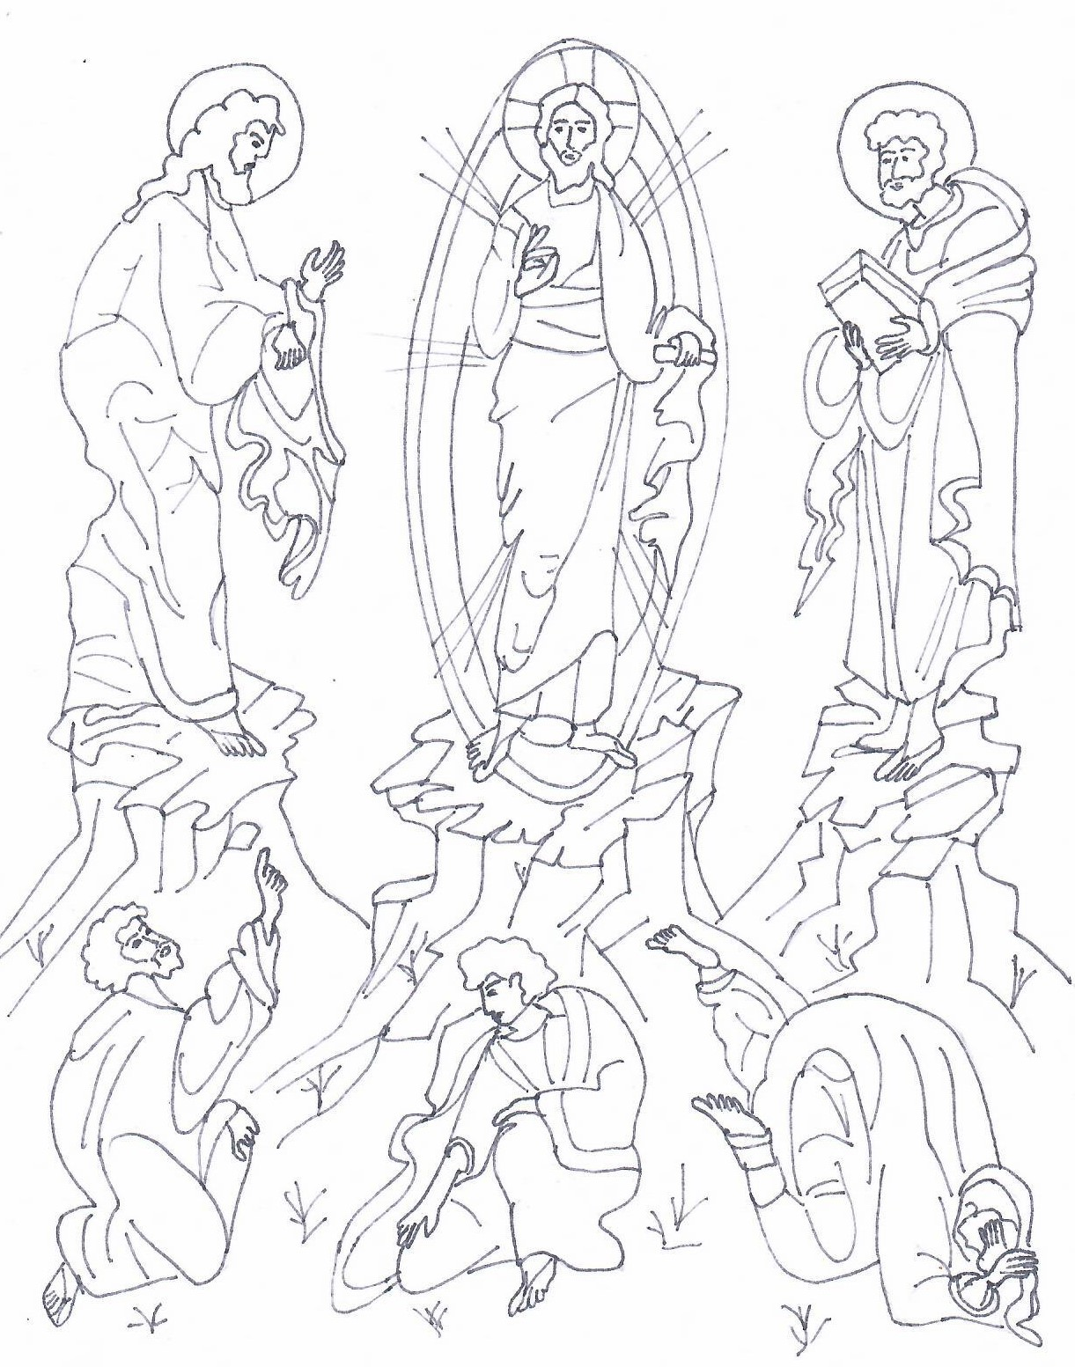
Адаптация и илюстрации: Л. Грибнева, Мария и Денко Иванови
Източници: “Нов Завет“, Света гора, Атон, Славянобългарски манастир „Св ВМЧК Георги Зограф“, 2006 г
„ Въплътилият се Бог“, издателство „Омофор“, София, 2007, стр. 201-214,
www.pravoslavieto.com

Отговори:
Зад.1
Преобразил си се на планината, Христе Боже,
показвайки на учениците си Твоята слава според силите им;
нека възсияе и над нас Твоята вечна светлина
по молитвите на Богородица: Светодавче, слава на Тебе.
Зад. 2
1 – НЕ, 2 – ДА, 3 – НЕ, 4 – ДА, 5 – ДА, 6 – ДА, 7 – ДА, 8 – НЕ, 9 – ДА, 10 – НЕ
Зад. 3
Ж | К | С | И | Т | Ч | У | А | Н | С | М | Р | Ч | Т | Х
А | Р | В | Д | Е | К | Ш | Р | Г | И | О | Б | Л | А | К
П | Р | Е | О | Б | Р | А | Ж | Е | Н | И | Е | Ш | В | О
Х | М | Т | Ч | Н | И | М | Л | У | Ч | А | П | Й | О | Ф
Ч | Т | Л | К | О | Я | В | Т | Б | О | Г | О | Д | Р | З
М | О | И | С | Е | Й | И | Ж | А | В | Г | Х | И | Л | Б
Я | Б | Н | А | Ф | Б | О | В | К | Е | О | Т | Л | А | Д
П | Л | А | Н | И | Н | А | А | У | Ч | Е | Н | И | Ц | И
Е | Я | С | И | Х | В | Ш | Т | М | Е | У | М | Я | Ъ | Т
Ф | Ш | Ъ | Г | А | М | Е | И | Д | С | К | Ц | Н | О | В
Н | М | О | Ж | П | З | Ъ | О | Ф | К | Д | Й | Г | Н | С
З | У | Т | С | Р | Ц | Х | Р | Я | И | Ц | З | Е | И | А

